Wolfgang Kalb LIVE in Kammerstein

22. Oktober von Jürgen Stier

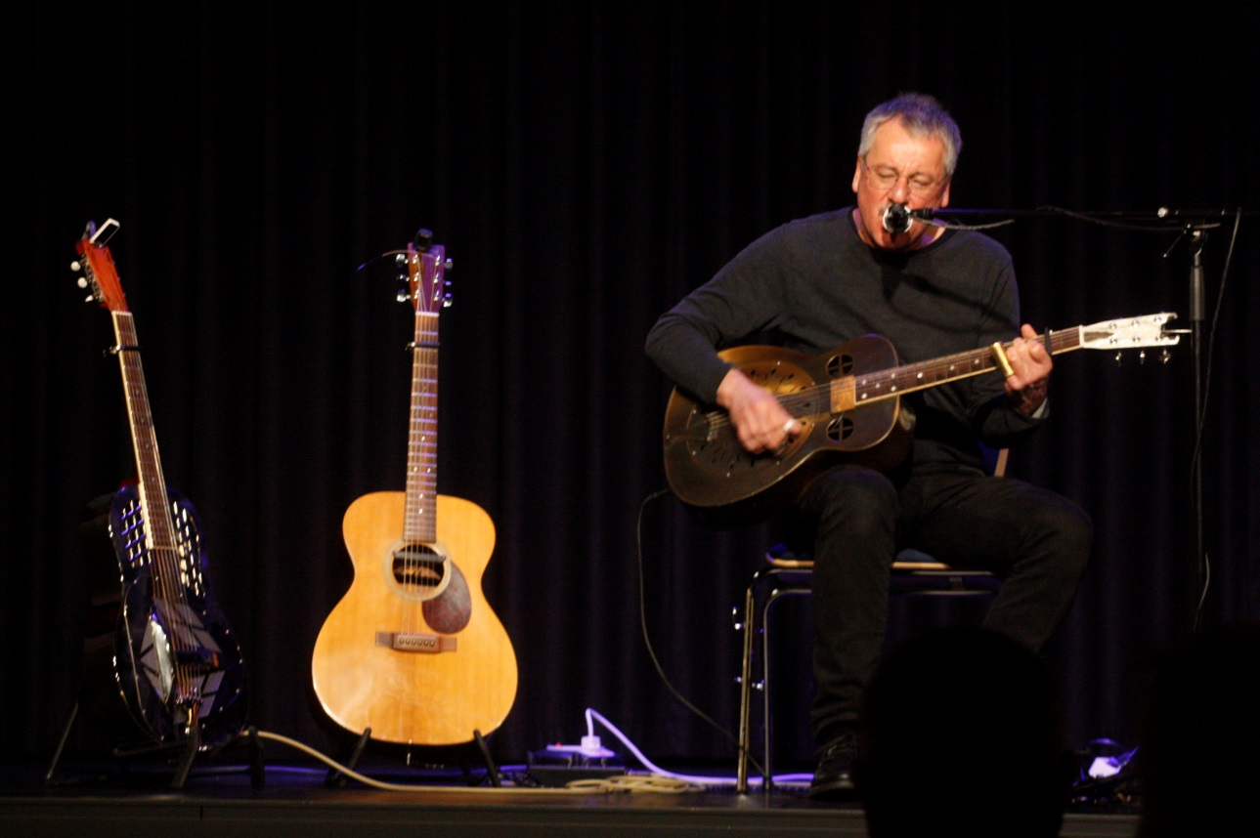

Darf´s zur Abwechslung mal etwas Blues sein? Klar doch, so was gefällt auch dem Country-Fan, weil es ehrliche, handgemachte Musik ist.

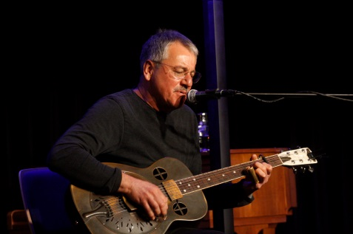
Vom „Atelier und Kunstraum“ im mittelfränkischen Kammerstein (nahe Schwabach) werden seit kurzem wieder Live-Konzerte verschiedenster Stilrichtungen veranstaltet. Die Gemeinde stellt hierfür gerne den schönen Saal des Bürgerhauses zur Verfügung.

Am 16.10.2020 präsentierte uns Veranstalterin Uschi Heubeck einen ganz besonderen musikalischen Leckerbissen: Der Oberfranke Wolfgang Kalb zählt seit mehreren Jahrzehnten zu den namhaften Blues-Musikern im Lande. Er ist spezialisiert auf akustischen Country-Blues, so wie er in den 20er Jahren am Mississippi entstanden ist. Einen Stuhl, ein Mikro, eine Mundharmonika und seine Gitarren, mehr braucht er dazu nicht. Mit Fingerpicking und Bottleneck-Technik interpretiert er da die Werke der alten Meister wie Mississippi John Hurt, Blind Blake oder Robert Johnson in absolut authentischer Weise. Dennoch gelingt es ihm, den Songs mit seiner ausdrucksstarken Stimme seinen ganz persönlichen Stempel aufzudrücken. Zu jedem der Stücke gibt es eine kurze Hintergrundgeschichte und interessante Informationen über die damalige Zeit.

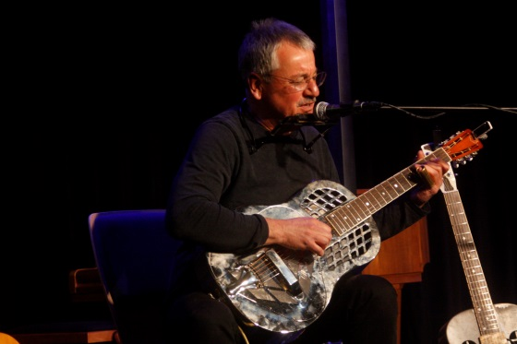
Wie kommt man als gebürtiger Forchheimer zum Blues? Auch das ist kein Geheimnis: Als Wolfgang sieben Jahre alt war, brachte sein Bruder eine Schallplatte der Rolling Stones mit nach Hause. Die lief dann unzählige Male rauf und runter. Womit wir beim Thema wären. Kaum jemand hat sich so ungeniert aus der Werken der alten Blues-Meister bedient wie die Stones. Viele ihrer Hits, etwa das bekannte „Little Red Rooster“, stammen aus den 20er Jahren und wurden von ihnen geschickt neu aufpoliert. Wolfgang Kalb hingegen bleibt bei den Wurzeln des Blues, benutzt neben seiner Akustik-Gitarre eine National Steel mit Metallkorpus, wie sie die Dopyera Brothers (daher der Name Dobro) damals für die Blues-Musiker entwickelt haben, sowie eine neu aufgelegte, ebenfalls metallene Dobro-Gitarre, die von Nachfahren dieser in die USA ausgewanderten Instrumentenbauer später, nach alten Bauplänen, in Prag gebaut wurde. Den herrlichen Klang dieser Instrumente kann man eigentlich nicht beschreiben, man muss ihn live erlebt haben! Vor allem aber braucht es dafür einen Musiker, der für den Blues lebt, der sich die einmalige Spielweise in vielen Jahren erarbeitet hat. Mit der Fingerpicking-Technik, bei der der Daumen den Bass und der Zeigefinger die Melodien spielt, klingen Gitarre und Mundharmonika wie ein ganzes Orchester.

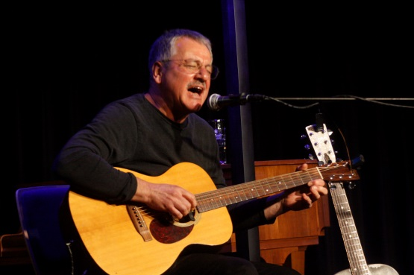
Das Repertoire wird keinen Moment langweilig, weil Wolfgang neben dem klassischen Blues auch schwungvolle Ragtime-Stücke aus den 20er Jahren und auch etwas Gospel einfließen lässt. Kein Wunder, dass er schon oft von amerikanischen Blues-Größen eingeladen wurde, mit ihnen auf der Bühne zu stehen. So konnte man ihn u.a. mit dem Pianisten Champion Jack Dupree, dem Gitarristen Louisiana Red oder mit Jimmy Duck Holmes erleben. Ob New Orleans-Festival in Wendelstein und in Fürth, Magic Blues in Locarno oder Blues & Jazz in Rapperswil, auf allen großen Veranstaltungen hat man ihn engagiert.

Im zweiten Set gab es dann sogar noch Werke von dem aus den Südstaaten stammenden McKinley Morganfield. Der ging 1947 nach Chicago, wurde zum Wegbereiter des elektrischen Blues und nannte sich fortan Muddy Waters. Sein „Hoochie Coochie Man“ darf bei keinem Blues-Abend fehlen.

Fazit: Dieser Abend war ein unvergessliches Erlebnis, echtes Blues-Feeling pur.

